Basische Kosmetik

P. Jentschura bündelt sein Dienstleistungsangebot für basische Kosmetik im P. Jentschura Institut

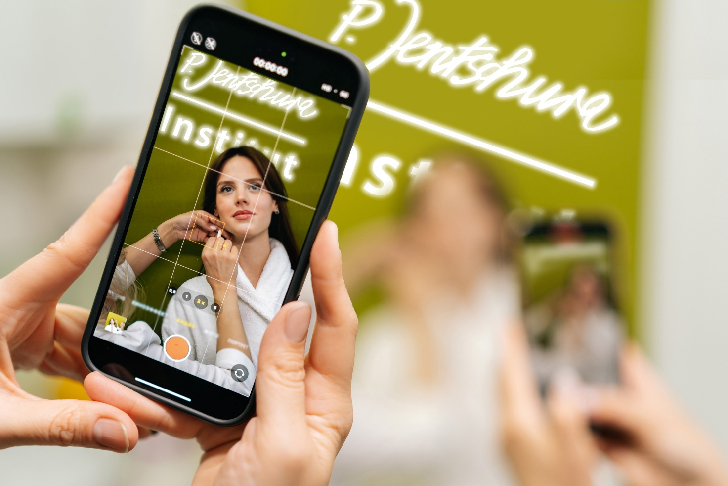
BU: P. Jentschura lanciert das Konzept „P. Jentschura Institut“

Münster, 02.03.2026. P. Jentschura bündelt sein Dienstleistungs-angebot für Professionals aus dem Beauty-Segment nun mit dem neuen Konzept „P. Jentschura Institut“.

In Fachseminaren vermittelt das Münsteraner Unternehmen seinen KundInnen Know-how in der basischen Hautpflege, Trendbehandlungen sowie ganzheitliche Detox- und Regenerierungskonzepte im Kosmetik- und Spa-Bereich. „Seit vielen Jahren unterstützen wir Beauty-Professionals wie KosmetikerInnen, FriseurInnen, PodologInnen sowie Profis aus dem Spa- und Wellnessbereich mit unserem Fachwissen und unseren Produkten“, so Barbara Jentschura, Geschäftsführerin Jentschura International GmbH. „Mit dem neu geschaffenen Konzept
‚P. Jentschura Institut‘ bündeln wir unser Angebot für diese wichtige Zielgruppe und unterstützen die Beauty-Profis mit Anwendungs- und Kommunikations-trainings dabei, ihr Fachwissen und ihre Sichtbarkeit zu erhöhen. Professionelle Trendanwendungen, POS- und Marketingtools bieten den Beauty-PraktikerInnen konkrete Möglichkeiten, ihr Portfolio aufzuwerten und sich somit erfolgreich im Premiumsegment zu positionieren.“

Auszug der Seminarreihe „P. Jentschura Institut“

Über das ganze Jahr hinweg bietet P. Jentschura seine Seminare für basische Kosmetikanwendungen an. So wie die Beauty-Professionals ihre KundInnen durch jede Jahreszeit begleiten, vermittelt P. Jentschura Fachwissen für die saisonbedingte Pflege der Haut. Häufig finden zu einem Themengebiet zum Einstieg Webinare statt, in denen Theorie und Fachwissen vermittelt werden.
Der Praxisteil erfolgt dann als Folgeveranstaltung in Präsenz in der Jentschura Akademie, am Firmensitz auf dem Jentschura-Campus. Die Webinare sind Live-Veranstaltungen und jedes Webinar wird aufgezeichnet. So können TeilnehmerInnen, die verhindert waren, die Aufzeichnung in der P. Jentschura Mediathek anschauen.

Die nächsten Seminare für Beauty-Profis in der Jentschura Akademie:

Hautpflege im Sommer:
- 16.04.2026, 18:30 – 19:30 Uhr: „Smooth Skin Goals“ – Dein Cellulite Update (Kostenfreies Webinar)
- 17.05.2026, 8:00 – 20:00 Uhr: „Cellulite Secrets“ (Vor-Ort-Schulung)
- 01.06.2026, 18:30 – 20:30 Uhr: „Keep it cool” – Sommer-Hautpflege (Kostenfreies Webinar)
- 21.06.2026, 8:00 – 20:00 Uhr: „cool & strahlend“ – Intensivkurs für sommerfitte Haut (Vor-Ort-Schulung)

Megatrend Microneedling:
- 26.04.2026, 10:00 – 16:00 Uhr „Microneedling am Körper“ (Vor-Ort-Schulung)
- 13.09.2026, 10:00 – 16:00 Uhr „Microneedling im Gesicht“ (Vor-Ort-Schulung)
- 22.11.2026, 10:00 – 16:00 Uhr „Microneedling am Körper“ (Vor-Ort-Schulung)

Haut-Regeneration im Herbst/Winter:
- 15.10.2026, 18:30 – 19.30 Uhr: „Winter-Ready Skin“ (Kostenfreies Webinar)
- 15.11.2026, 8:00 – 20.00 Uhr: „Basics Plus“ – Winterhautpflege auf Expertenlevel (Vor-Ort-Schulung)

Kennenlern- und Interviewmöglichkeit

Journalisten oder interessierte Beauty-Professionals haben auf der Beauty Messe in Düsseldorf (20. – 22.03.2026 / Halle 11, Stand E42) die Gelegenheit, mit Barbara Jentschura (P. Jentschura Geschäftsführerin) und den P. Jentschura BasenProfis und Ausbilderinnen Luise Resch-Jentschura (Kosmetikerin, Drogistin, ärztlich geprüfte Fastenleiterin) oder Theresa Strotmann (M. Ed. Kosmetologin & Friseurin) ins Gespräch zu kommen.

Bei Interesse an einem Interview, wenden Sie sich bitte an Christine Elkemann (celkemann@p-jentschura.com)

- Ende -

P. Jentschura und die Jentschura International GmbH

Die Jentschura International GmbH mit ihrer Dachmarke P. Jentschura ist führender Hersteller basischer Körperpflegeprodukte und natürlicher, basisch-vollwertiger Lebensmittel. Rund 100 Mitarbeiter sind für das 1993 gegründete Unternehmen mit Sitz in Münster in Westfalen tätig. Der Basenpionier exportiert seine Produkte und Konzepte für Schönheit, Gesundheit und Lebensfreude in über 20 Länder weltweit. Das gesamte Kernsortiment stammt aus der eigenen Manufaktur. P. Jentschura ist Partner der Rennrad- und Mountainbike-Etappenrennen TOUR Transalp und BIKE Transalp, zwei der spektakulärsten Sport-Events Europas.

Weitere Informationen zu P. Jentschura und zur Jentschura International GmbH finden Sie unter folgenden Links:

www.p-jentschura.com

Die Jentschura Akademie

Am 5. Mai 2023 eröffnete die Jentschura Akademie, das Trainings- und Eventzentrum auf dem P. Jentschura Campus. An diesem einzigartigen Ort können sowohl Profis als auch Verbraucher den gesamten Jentschura Kosmos erleben und den Weg zurück zu einer natürlichen Lebensweise finden. Das Angebot der Jentschura Akademie beinhaltet mehrtägige Kurse, Tagesworkshops und Trainings, in denen sowohl theoretisches Wissen als auch praktisches Können zu den Themen Stoffwechsel, Ernährung und Körperpflege vermittelt werden. Auch betriebliche Gesundheitsförderung und Profi-Kurse für vollwertige Gemeinschaftsversorgung werden in der Lehrküche angeboten.

Weitere Informationen und Termine finden Sie unter:
www.jentschura-akademie.com

Der Verlag Peter Jentschura

Der Verlag Peter Jentschura (gegründet 1982) mit Sitz in Münster verlegt Bücher und Zeitschriften für ‚Leben und Gesundheit‘. Die publizierten Werke sind Bücher und Broschüren mit Schwerpunkten zu den Themen Entschlackung, Entsäuerung und Entgiftung sowie den ‚Dreisprung der Entschlackung‘, eine von Dr. h.c. Peter Jentschura entwickelte dreistufige Methode, den Organismus von Schadstoffen zu befreien, und um Zivilisationskrankheiten entgegenzuwirken bzw. vorzubeugen.

Ratgeber zu Ernährung und Körperpflege, zur psychischen Gesundheit und Persönlichkeitsentwicklung runden das Programm ab. Das Buch „Gesundheit durch Entschlackung“ ist mittlerweile in der 21. Auflage erhältlich und gilt als eines der Grundwerke zum Thema Säure-Basen-Haushalt.

Mit der Zeitschriftenreihe „Unser Wissen“ widmet sich der Herausgeber
Dr. h.c. Peter Jentschura verschiedenen Themen wie z.B. „Gesund bis ins hohe Alter“ oder „Stoffwechselklippen im Leben der Frau“ und vielen anderen mehr.

Erhältlich unter www.verlag-jentschura.de

Herausgeber:
Jentschura International GmbH
Otto-Hahn-Straße 22-26
D-48161 Münster
www.p-jentschura.com

Ansprechpartnerin:
Christine Elkemann
Senior Communications Manager

Tel: +49 (0) 25 34 - 97 44 – 171
Fax: +49 (0) 25 34 - 97 44 - 4172
E-Mail: celkemann@p-jentschura.com



